國立台東高級中學 | 103學年度  第二學期 | 第一次期中考 | 高一基礎生物科試卷 |  | 卷別：不分組
範圍：ch1全 | 畫答案卡：■是□否 適用班級：1年1- 4班，110 |  |  | 班別： 座號：  姓名：
(104.03.27.)
- 單選題：(每題2分，共60分)
- 下列物質何者屬於脂質？ (A)血紅素 (B)抗體 (C)纖維素 (D)雄性激素(睪固酮)。
- 肺泡中的氧氣主要以何種方式進入微血管？ (A)簡單擴散 (B)促進性擴散 (C)滲透 (D)主動運輸。
- 關於單醣之敘述，下列何者正確？ (A)全為六碳醣 (B)乳糖屬於單醣 (C)葡萄糖與果糖為六碳醣 (D)纖維素為植物細胞壁的成分。
- 對水的敘述，下列何者錯誤？ (A)水是細胞中所占比例最高的物質 (B)水是比熱極高的物質，具有穩定體溫的功能 (C)親水性的分子易溶於水，也較易以擴散方式進出細胞 (D)冰為水的固態，冰比重比4°C的水小。
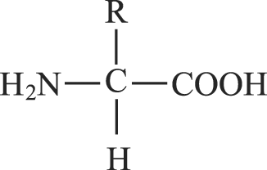
- 右圖為胺基酸分子的構造模式圖，圖中的哪一部分可決定胺基酸的種類？
(A)R (B)H (C)NH₂ (D)COOH。

- 若2分子蔗糖、1分子麥芽糖及3分子乳糖，完全水解之後，共可以得到幾分子葡萄糖？ (A) 4 (B) 5 (C) 6 (D) 7。
- 下列物質何者最容易進出生物的細胞膜？ (A)乙醇 (B)K⁺ (C)葡萄糖 (D)蛋白質。
- 下列有關細胞及其成分的敘述，何者正確？ (A)抗體幾乎全由纖維素組成 (B)血紅素主要是由鐵所組成的一種礦物質 (C)脂質是構成細胞膜的主要成分 (D)醣類和核酸皆只由碳、氫、氧3元素組成。
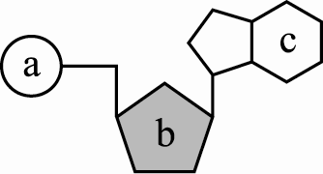
- 細胞核內的核仁，此構造的功能為 (A)合成核糖體次單位的場所 (B)遺傳物質的集中處 (C)細胞核的能量供應處 (D)與細胞分裂有關。
- 右圖為AMP分子的構造示意圖，下列敘述何者錯誤？
(A) a為磷酸根 (B) b為去氧核糖 (C) c為含氮鹼基 (D) a＋b＋c為核苷酸。
- 在真核細胞中，RNA的作用為何？ (A)產生能量 (B)細胞膜的主要成分 (C)與蛋白質合成有關 (D)是染色質的成分之一。
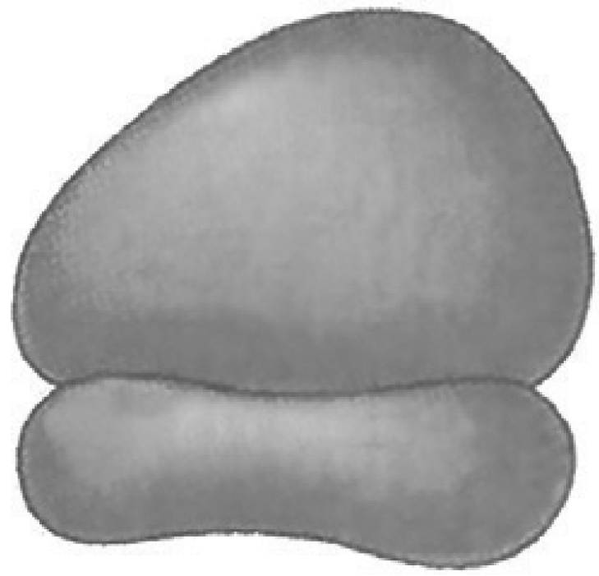
※ 右圖為原核細胞和真核細胞內共有某個構造的示意圖，請根據題意回答下面12-13題：
- 圖中的構造在細胞內的主要功能為何？ (A)合成蛋白質 (B)製造ATP (C)參與細胞分裂 (D)含水解酵素，分解衰老的胞器。
- 關於圖中構造的敘述，下列何者正確？ (A)此構造的成分為DNA和蛋白質 (B)具有雙層膜的構造 (C)圖中的大、小次單位於核仁形成 (D)細菌體內無法發現此構造。
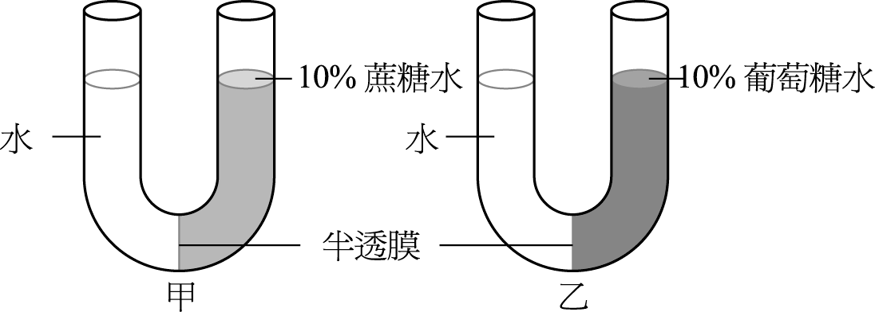
- 在右下圖的甲、乙二個U型管中，以半透膜分隔為左右兩側，左側置入純水，右側置入不同液體，如圖所示，下列有關於達到平衡時的敘述，何者正確？
(A)甲、乙兩管皆有滲透作用發生 (B)水分子僅能由半透膜之左側往右側移動 (C)甲、乙兩管右側液面皆高於左側
(D)甲、乙兩管左側的滲透壓皆高於右側。
- 小雲種了一盆玫瑰，日照充足但一直長不好，於是她決定要施肥，她買了1公斤的肥料撒在玫瑰的四周，結果一星期後玫瑰卻枯死了，你覺得原因為何？ (A)肥料用太少 (B)肥料用太多，使進入植物體內的離子不平衡 (C)肥料用太多，增加土壤的滲透壓 (D)肥料太多，減少土壤的滲透壓。
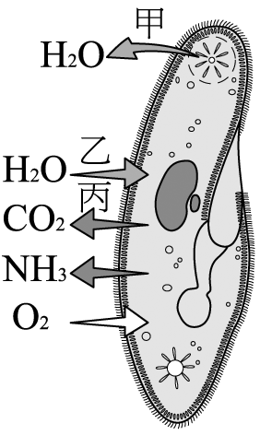
- 簡單擴散和促進性擴散的差別為何？ (A)有無ATP的參與 (B)有無蛋白質的協助 (C)分子移動的方向 (D)是否為水分子的通透。
- 甲、有運輸蛋白參與；乙、具有專一性；丙、消耗ATP；丁、逆濃度梯度運輸物質。促進性擴散與主動運輸可利用上列哪些特性加以區分？ (A)甲乙丙丁 (B)乙丙丁 (C)丙丁 (D)乙丁。
- 右圖為生活在淡水中的草履蟲，如果將草履蟲置於A、B兩溶液中，其溶質濃度A＞B，則草履蟲伸縮泡收縮的速率為何？ (A)A＞B (B)A＝B (C)A＜B (D)無法比較。
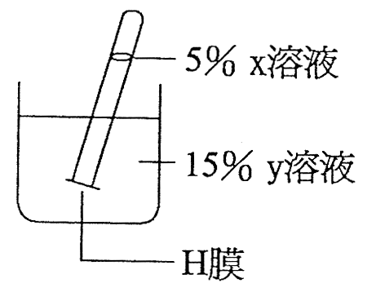
- 如右圖裝置，數小時後，x溶液內發現有y溶液內的分子，但在y溶液中卻始終沒有x溶液內的分子，對此現象最適當的解釋為 (A) x溶液濃度較低 (B) y溶液濃度較高 (C) x分子太大，不能通過H膜 (D) x分子被y分子阻擋，不能進入y溶液中。
- 下表為將蛙血細胞放置於各溶液的實驗記錄，請問蛙血細胞內的等張溶液濃度可能為何？
(A)0～0.5％之間 (B)0.5％ (C)0.5～1％之間 (D)1％。
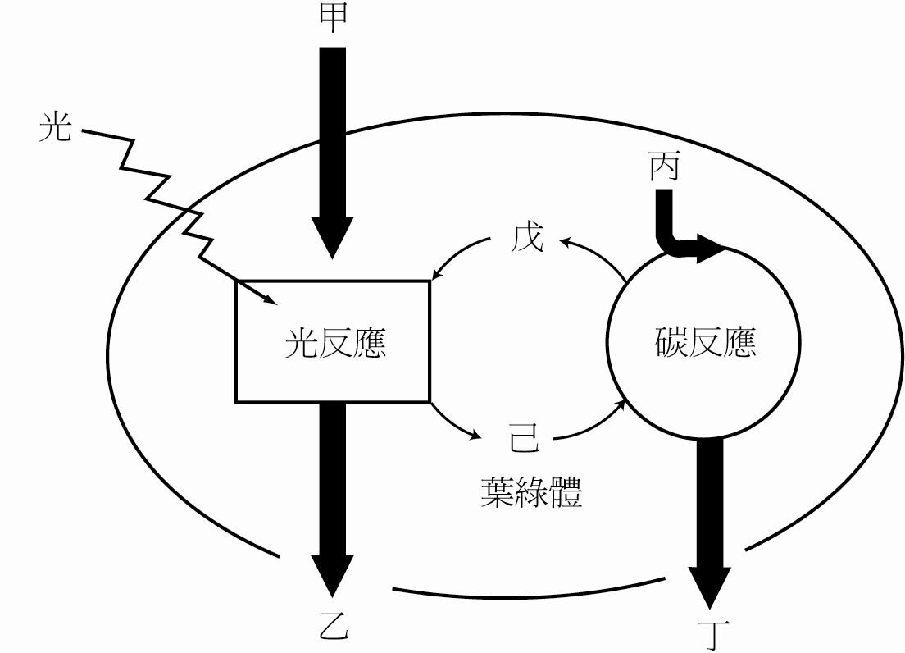
      - 右圖為光合作用的過程示意圖，請根據右圖回答下列三題：
- 光反應、碳反應分別發生於 (A)葉綠體內膜、葉綠體基質 (B)葉綠體基質、葉綠囊 (C)葉綠囊、葉綠體基質 (D)葉綠體內膜、葉綠囊。
- 「氧氣」與「二氧化碳」分別是圖中何者？
(A)己甲 (B)乙甲 (C)丁丙 (D)乙丙。
- 碳反應所需的能量直接來自 (A)光 (B)丙 (C)戊 (D)己。

- 唾液中的澱粉酶無法在胃中進行消化作用，此種現象與下列何種因素較有關？ (A)酵素具有專一性 (B)酵素作用後即失去電子，無法重複使用 (C)酵素的作用受到溫度的影響 (D)pH值影響酵素的作用。
- 下列何者是合成反應？ (A)澱粉轉變成葡萄糖 (B)蛋白質轉變成胺基酸 (C)葡萄糖轉變成二氧化碳和水 (D)脂肪酸和甘油轉變成脂肪。
- 乳酸菌進行發酵作用的過程中，不會產生下列何種物質？ (A)CO₂ (B)ATP (C)乳酸 (D)丙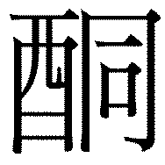酸。
- 細胞進行有氧呼吸的過程中，葡萄糖在何處形成丙酮酸？ (A)粒線體外的細胞質 (B)粒線體內 (C)葉綠體的囊狀膜 (D)葉綠體的基質。
- 下列關於葉綠體和粒線體的比較，何者正確？ (A)均能吸收光能轉變成化學能 (B)均為外膜平滑、內膜皺褶的胞器 (C)葉綠體只存於植物細胞中 (D)粒線體見於真核細胞中。
- 粒線體有「細胞發電廠」的稱呼，粒線體進行此發電廠的反應時，需有什麼化合物進入粒線體？會產生何種能量物質釋出？ (A)葡萄糖、ATP (B)丙酮酸、ATP (C)葡萄糖、ADP (D)丙酮酸、ADP。
- 細胞膜是包圍細胞的膜，負責細胞許多生理功能，下列關於細胞膜的敘述，何者正確？ (A)細胞膜是由一層磷脂質所組成 (B)蛋白質分子鑲嵌於磷脂分子間 (C)細菌細胞膜的主要成分與真核細胞的相異 (D)細胞膜內側的醣類分子可作為細胞辨識的依據。

- 多重選擇題：(每題2分，共20分，答錯倒扣1/5題分)
- 下列哪些細胞構造並非膜所組成？ (A)液泡（液胞） (B)核糖體 (C)粒線體 (D)細胞核 (E)中心粒。
- 磷脂質由下列哪些成分所組成？ (A)甘油 (B)脂肪酸 (C)磷酸 (D)膽固醇 (E)葡萄糖。
- 下列哪些具有去氧核糖核苷酸的成分？ (A) ATP (B) DNA (C) RNA (D)染色體 (E)基因。
- 下列何者為參與光合作用的色素？ (A)花青素 (B)葉綠素 (C)葉黃素 (D)生長素 (E)胡蘿蔔素。
- 當我們分析某細胞ADP、ATP的比例，如果發現ATP的含量比例低時，則下列敘述何者正確？ (A) ATP加速水解 (B)物質的氧化反應會加速進行 (C)促進吸能反應 (D)促進物質合成 (E)葡萄糖會加速分解為CO₂和水。
- 下列何者主要藉由簡單擴散進出細胞膜？ (A) NO (B)Na ⁺ (C)脂肪酸 (D)胺基酸 (E)蛋白質。
- 有關主動運輸的敘述，下列哪些正確？ (A)需要消耗能量 (B)可逆濃度梯度完成物質的運輸 (C)植物根吸收水分藉主動運輸 (D)小腸吸收葡萄糖、胺基酸藉主動運輸 (E)昆布細胞中有大量碘累積，但仍會再吸收碘，是主動運輸的結果。
- 關於酵素性質的敘述，下列何者正確？ (A)皆具有專一性 (B)人體所有細胞酵素活性最佳的溫度皆為37°C (C)人體酵素活性最佳pH值皆為中性 (D)皆可降低反應所需的活化能 (E)酵素皆需要輔酶的協助。
- 有關葉綠體的敘述，下列哪些正確？ (A)具有雙層膜，內膜上含有葉綠素 (B)基質是進行光反應的主要場所 (C)葉綠囊是由數個葉綠餅所組成 (D)基質是合成葡萄糖的主要場所 (E)基質含有多種光合作用所需的酵素。
- 關於呼吸作用的敘述，何者正確？ (A)酵母菌可行有氧呼吸和發酵作用 (B)人體骨骼肌只行有氧呼吸 (C)乳酸菌以乳酸為呼吸作用原料 (D)乳酸菌行發酵作用後，產生乳酸和二氧化碳 (E)發酵作用的進行不需粒線體參與。

- 閱讀題：(每題2分，共20分，無標示者均為單選，多選全對才給分)
※ 【台灣牛奶比國外濃醇香的秘密】：牛乳的殺菌 (整理取材自”你所不知道的畜產”)
我國CNS對於生乳、鮮乳、強化鮮乳、調味乳、保久乳和牛乳等的定義如下：
生乳：CNS 3055，從健康乳牛、乳羊擠出，經冷卻且『未經其他處理』之生乳汁。
鮮乳：CNS 3056，以生乳（CNS 3055）為原料，經『加溫殺菌包裝』後冷藏供飲用之乳汁。
強化鮮乳：可添加如寡醣類、酪蛋白、乳鈣、乳鐵蛋白或其他生乳中（除水分外）之營養素，其添加物及使用量應符合衛生主管機關公布之品項，使用範圍及用量標準。
調味乳：CNS 3057，以50%以上之CNS3055（生乳）、CNS3056（鮮乳）或CNS 13292（保久乳）為主要原料，『添加調味料等加工』製成之調味乳。
保久乳：CNS 3292，以生乳（CNS 3055）或鮮乳（CNS 3056）經高壓或高溫滅菌，以無菌包裝後供飲用之乳汁。
牛乳：CNS標準沒有定義。是一個統括的稱呼，因此任何等級的乳製品均可稱呼為牛乳。

生乳因富含營養分可提供微生物生長，因此自乳房擠出後，可能會受到環境、乳牛體表、榨乳器具等處的微生物汙染，如果不進行「熱處理」，汙染的微生物就會滋生繁殖，使乳中生菌數增加，不斷代謝產生乳酸使酸度增高，造成風味惡化、新鮮度下降，而影響乳的品質和加工利用。藉由『高溫』將所有具有致病力的病原菌殺死，並大幅降低生乳中微生物含量。熱處理依照加熱條件可分為三種，分別是：
1. LTLT（low temperature and long time，低溫長時間殺菌）
2. HTST（high temperature and short time，高溫短時間殺菌
3. UHT（ultra-high temperature，超高溫滅菌）
其中 LTLT 與 HTST，由於並沒有完全殺死所有微生物，所以營養豐富的牛奶很容易讓殘留以及開封後汙染的微生物繁殖，因此保存期限短，約為冷藏7-14天。UHT 由於加熱條件嚴苛（135~150℃，2~10s），可殺滅所有的微生物。因此除非開封過，牛奶並不會那麼快壞掉。但高溫會使牛奶發生「梅納反應」，並且因此產生許多種的風味物質，進而讓牛奶有一點焦味且具較濃厚的口感，這就是為什麼台灣人覺得，在國內喝到的鮮乳比國外的濃醇香！
另外，中興大學動物科學系陳彥伯老師指出：冷藏 4℃ 以下，保存期限可高達七十天(開封後於七天內飲用完畢)的好事多鮮乳，其實叫ESL（extended shelf-life）乳。ESL乳不等於保久乳。保久乳產品一定要完全無菌，所以必須配合比較強的滅菌條件（溫度高，時間長）。但也因此產生許多因高溫所產生的風味物質（國外叫加熱臭，國內稱濃純香），還伴隨著許多蛋白質與維生素的破壞。所以ESL技術的發展就因應而生
ESL加熱條件並沒有到UHT的滅菌條件，可說是介於傳統巴斯德殺菌法與UHT滅菌之間。因此會產生較少的加熱風味物質，以及比較少的營養份流失。但是由於加熱條件的不足，也代表著殺菌程度會不夠，所以ESL會配合以其他的技術，例如膜過濾、非常乾淨的充填環境（或是用無菌充填）、惰性氣體充填等。最近還有人在研究微波、細菌素添加、通電等等的配合技術。所以ESL乳算是一種比較新的高技術鮮乳加工方法。 【參考網站：http://asweknow.tw/why_mellow2/】
請閱讀上述文章後，利用你學過的生物知識，並根據文章中的敘述回答下列問題：
- 一般台灣市面上可以買到國產的純「鮮奶」，未開封前約可保存多久？ (A)冷藏4℃ 以下約7-14天 (B)冷藏4℃ 以下約21天 (C)冷藏4℃ 以下約70天 (D)室溫放六個月 。
- 下列包裝完整、保存良好的乳品，何者完全無菌？ (A)生乳 (B)鮮乳 (C)保久乳 (D) ESL乳 。
- 市售之保久乳，是經過下列何種熱處理方式而來？ (A) LTLT (B) HTST (C) UHT (D) ESL 。
- 台灣鮮奶濃醇香的秘密，主要是因為加熱過程中的哪一個反應？ (A)沒那反應 (B)梅納反應 (C)美娜反應 (D)妹辣反應。

※【植物基因】：提升飲食中的類胡蘿蔔素的新方法 【參考網站：http://case.ntu.edu.tw/blog/?p=19510#more-19510】
除了造成兒童失明以外，飲食中的類胡蘿蔔素不足可能會導致老人的黃斑變性（macular degeneration），這在歐洲和美國是導致老年人失明的主要原因。除了跟眼睛健康有關以外，維生素A對免疫系統也非常重要，另外也跟一些賀爾蒙的合成有關。過去，為了改善非洲居民飲食中缺乏類胡蘿蔔素的狀況，Ingo Potrykus與Peter Beyer兩位博士，在1992年開始了一個為期八年的奮鬥：將整個合成類胡蘿蔔素的途徑（共計四個基因），以轉殖的方法送入稻米中。雖然他們最後成功的製造了「黃金米」（golden rice），但是黃金米卻不受社會大眾青睞。綠色和平組織首先公開反對黃金米的栽種與食用，而民眾受到廣大輿論的影響，也都認為黃金米對人體無益有害，甚至在去年（2013）8月8日，當第二代的黃金米在菲律賓呂宋島試種時，也遭到當地民眾破壞。
普渡大學的Torbert Rocheford博士以及他們的研究團隊，在玉米中發現了兩組基因，可在自然狀況（非轉殖）下提升玉米的維生素A含量，這個發現對於發展中國家對抗維生素A缺乏症以及老人視網膜黃斑變性可能會大有幫助。透過選擇適當的基因變異，讓營養差的白玉米轉為有高水平的前維生素A（provitamin A，人體可以轉化為維生素A）的橘色生物強化玉米。研究團隊說，用視覺來選擇顏色偏深橘色的玉米，對照上玉米基因體的資訊，再以統計分析的方法來預測，不僅幫助他們培育出富含類胡蘿蔔素的深橘色玉米，也讓研究團隊找到更多在玉米中與合成類胡蘿蔔素相關的基因們。目前已有許多不同的橘色玉米品種在贊比亞、辛巴威、奈及利亞和加納生長。預計在2016年，會有可以開放授粉的品種在美國種植。雖然Potrykus博士或許無法在有生之年看到他的黃金米被種植在田間，但是普渡大學的新種玉米已經在非洲生長，而除了新種的玉米之外，台灣的農試所歷經9年時間，以誘變育種的方式由台農67號，選種培育出含有五種類胡蘿蔔素的台農76號黃金米，雖然它的類胡蘿蔔素含量尚未確認，但是這新種的稻米，應該也是改善非洲居民營養狀況的好方法之一。

請閱讀上述文章後，利用你學過的生物知識，並根據文章中的敘述回答下列問題：

- 從文中判斷，究竟在市面上能不能買到Ingo Potrykus與Peter Beyer奮鬥八年的基改黃金米？ (A)能 (B)不能。
- 普渡大學的Torbert Rocheford博士以及他們的研究團隊，利用何種方法提升玉米的維生素A含量？ (A)基因轉殖 (B)選擇適當基因變異進行雜交授粉，讓營養差的白玉米轉為橘色生物強化玉米 (C)進行誘變育種 (D)在贊比亞、辛巴威、奈及利亞和加納尋找不同的橘色玉米品種來雜交。
- 台農76號黃金米含有五種類胡蘿蔔素，請問該品種的五種類胡蘿蔔素是怎麼產生的？ (A)轉殖四個合成類胡蘿蔔素途徑的基因進入玉米體內表現 (B)選擇適當基因變異進行雜交授粉，讓營養差的白玉米轉為橘色生物強化玉米 (C)在贊比亞、辛巴威、奈及利亞和加納尋找不同的橘色玉米品種來雜交 (D)誘變育種出有表現胡蘿蔔素的品種，雜交後成長進行光合作用轉換到果實中。

※【細菌妙用】產氫菌：未來新能源寵兒？【參考網站：http://case.ntu.edu.tw/blog/?p=21081#more-21081】
在眾多的「乾淨能源」中，氫氣(hydrogen)是相當被看好的一種；原因無他，氫氣燃燒後只會產生水，不會產生溫室氣體。只是，要如何大量的產生氫氣呢？最好的方法莫過於請微生物幫忙做工。用微生物分解纖維素製作纖維酒精，在過去這些年一直都是很熱門的研究領域。但是植物的落葉、殘枝、斷木中所含的不只有單純的纖維素，還有木質素(lignin)。微生物無法分解木質素，因此我們必需先將木質素與纖維素分開。目前最常用的是使用高壓蒸汽進行汽爆(steam explosion)來將木質素與纖維素分開；但這個方法需要使用大量的能源產生蒸汽，所以也不是那麼環保。相對較環保的是以鹼來處理，但是產物不但是鹼性的，鹽類濃度也相當高。這樣的產物，若不經過處理，一般的微生物是無法消受的--除非是嗜極生物(extremophile)。
在2012年，密蘇里大學(University of Missouri)的研究團隊，在華盛頓州的肥皂湖(Soap Lake)分離出了一隻產氫菌：Halanaerobium hydrogeninformans。這隻菌可以在百分之7.5的氯化鈉，以及pH11的鹼性環境下生活，分解葡萄糖、纖維二糖(β-葡萄糖的雙糖)、木糖、阿拉伯糖、甘露糖與半乳糖，產生醋酸、甲酸與氫氣。由於它耐鹽、耐鹼，這意味著以鹼處理過的植物落葉、殘枝與斷木，不需要再進行處理就可以直接給它使用。為什麼這隻菌會這麼厲害呢？原來，它的「誕生地」--肥皂湖，本身就位在一個富含礦物質的的區域。由於湖中的礦物質很多(含有鈉、重碳酸根、硫酸根、碳酸根、氯化物、鉀、氟化物、硝酸根、鈣、鎂等) 這個湖因為它的礦物質，造成湖水不但摸起來滑滑的，也很容易產生泡沫，所以被稱為肥皂湖。故老相傳，它的湖水有療癒的能力，因此傳說中，附近居住的印地安人相約，到了肥皂湖不可以打鬥，只能好好的進行療程。

請閱讀上述文章後，利用你學過的生物知識，並根據文章中的敘述回答下列問題：
- 下列何者是產氫菌和水稻細胞都具有的構造？ (A)葉綠體、核糖體 (B)細胞核、粒線體 (C)核糖體、細胞壁 (D)葉綠體、內質網。
- 下列何者是藍綠菌與產氫菌所共有的構造？ (A)葉綠素 (B)粒線體 (C)核糖體 (D)高基氏體。
- 生活在肥皂湖裡的產氫菌喜好的生理食鹽水濃度與酸鹼值應為多少？ (A)百分之0.75生理食鹽水、pH11 (B)百分之7.5生理食鹽水、pH11 (C)百分之7.5生理食鹽水、pH7 (D)百分之0.75生理食鹽水、pH7。

